Título de la materia: | Matemáticas
Nivel: | Bachillerato 1 | Opción: | A
Nombre: |  | Grupo:
Evaluación: |  | N.º:
Calificación: |  | Fecha:

Ejercicio nº 1.-

Halla el dominio de definición de las siguientes funciones:
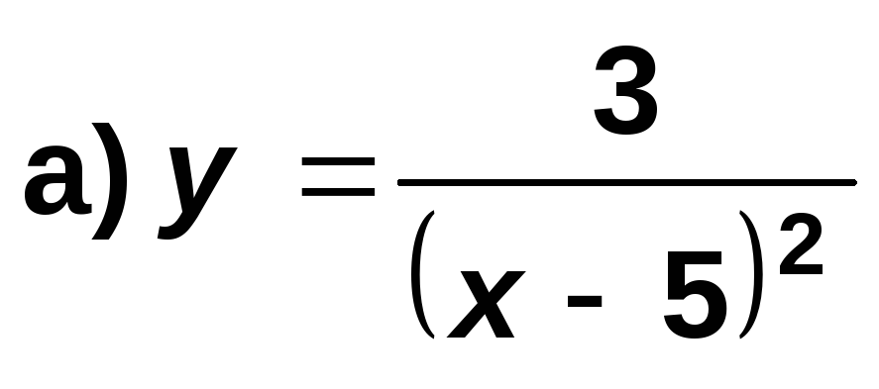
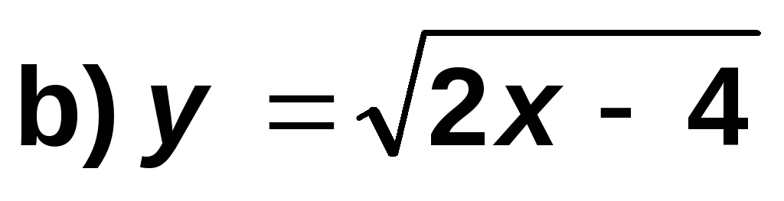

Solución:

Ejercicio nº 2.-

Calcula el límite cuando x → 3 de cada una de las siguientes funciones y representa los resultados obtenidos en cada caso:

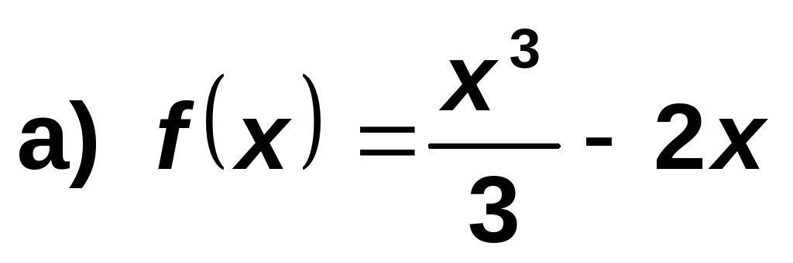

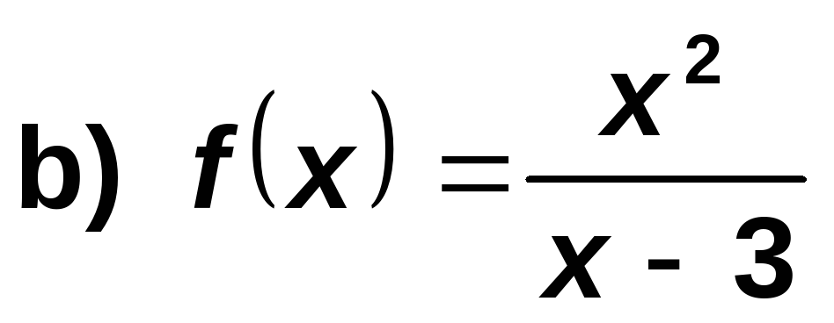

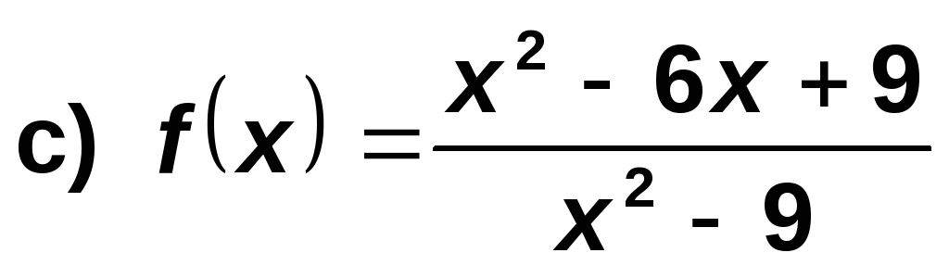

Solución:

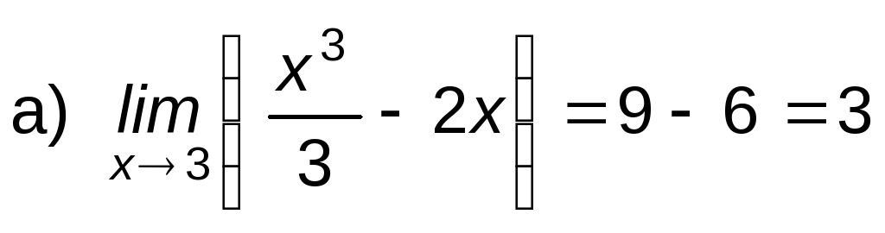

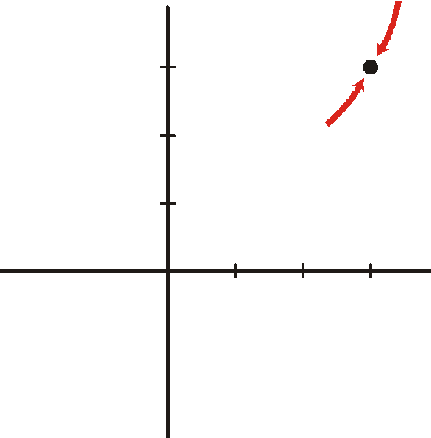

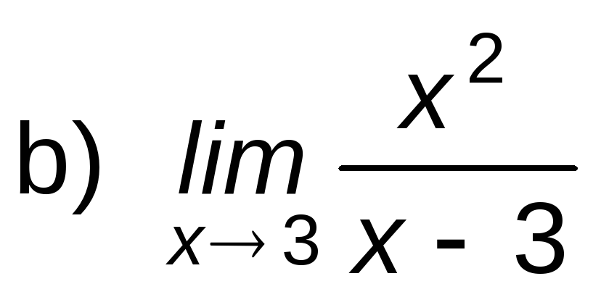

Hallamos los límites laterales:

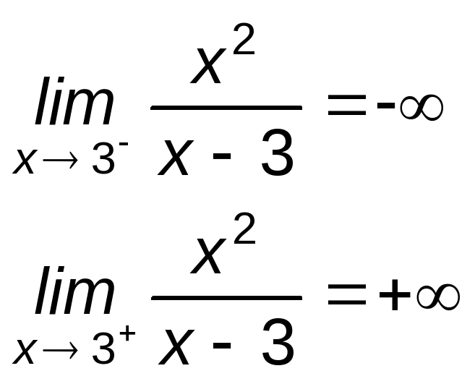

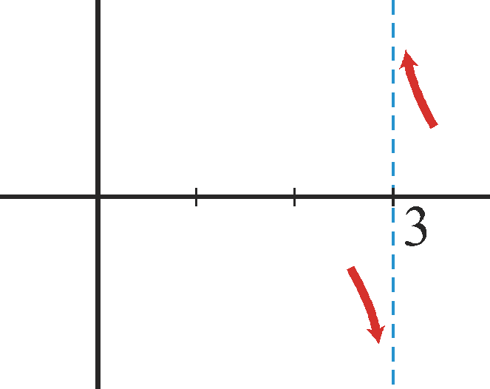

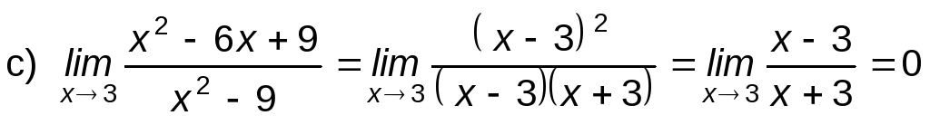

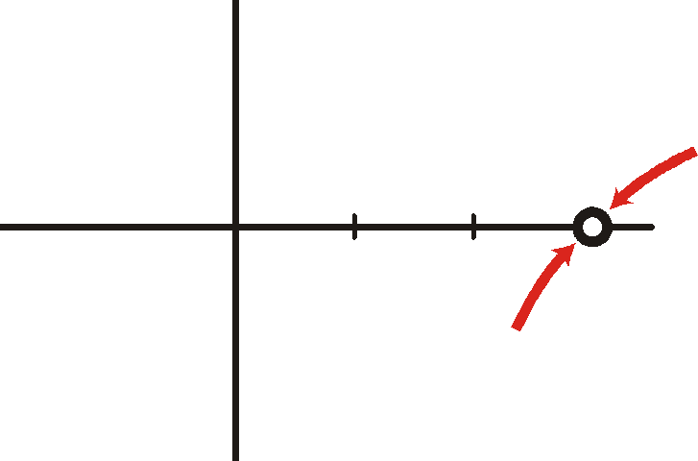

Ejercicio nº 3.-

Resuelve los límites siguientes y representa los resultados obtenidos:

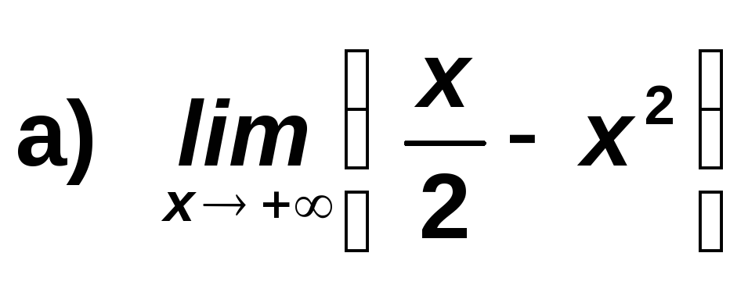

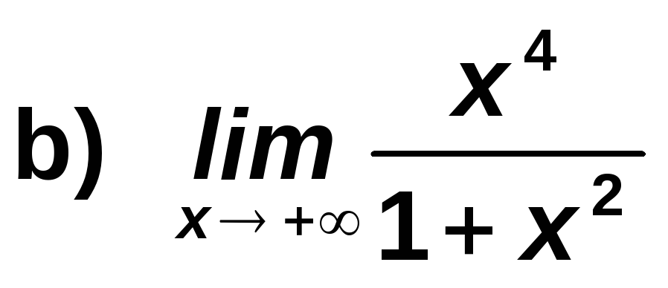

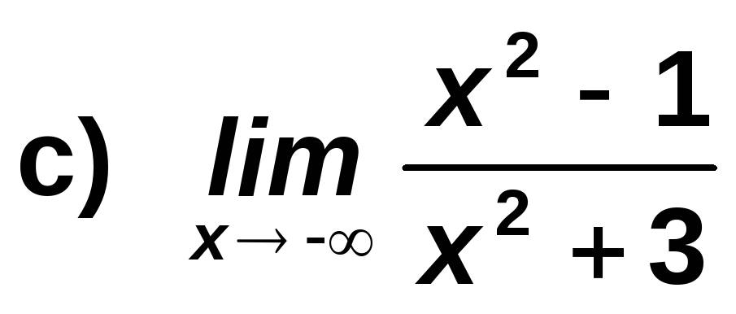

Solución:

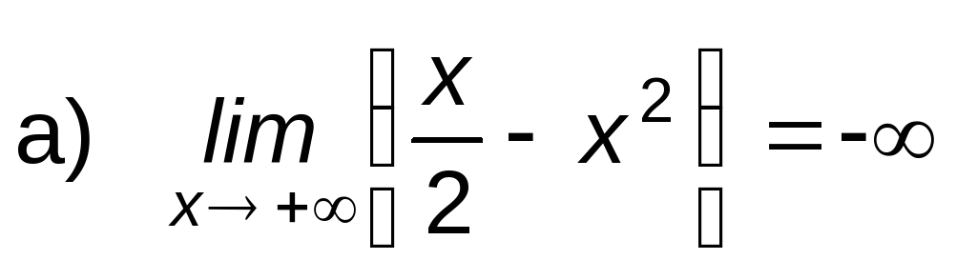

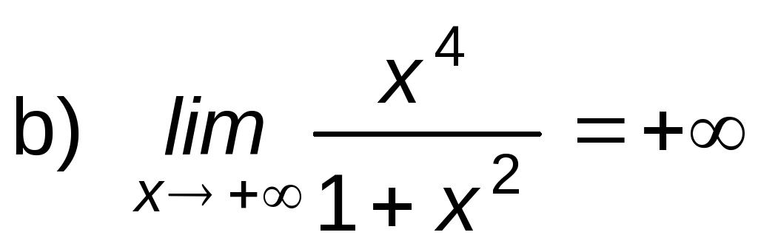

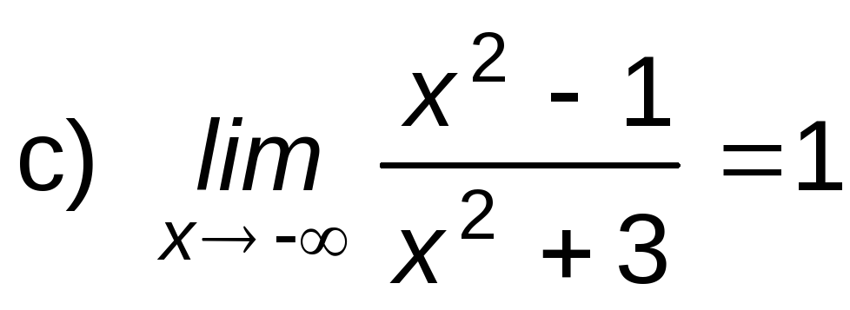

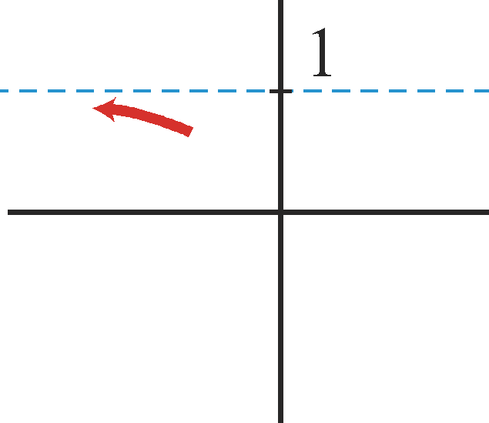

Ejercicio nº 4.-

Representa gráficamente las siguientes funciones:

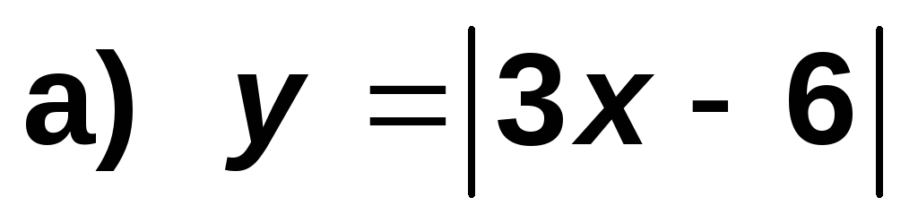

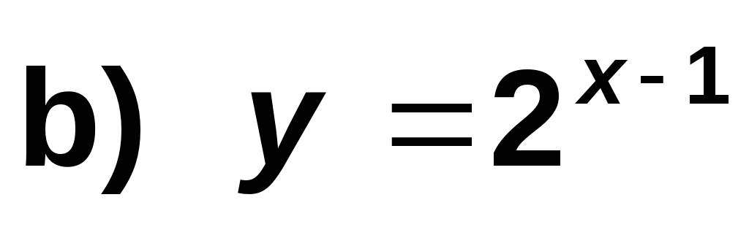

Solución:

a) Sobre la recta y = 3x - 6, hallamos su valor absoluto:

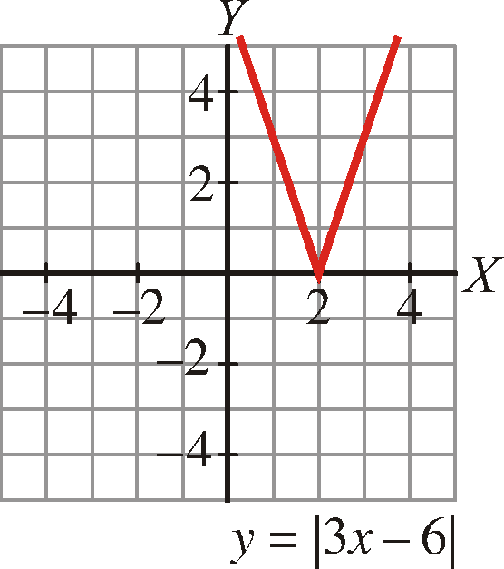

b) Hacemos una tabla de valores:

x | -1 | 0 | 1 | 2 | 3
y | 1/4 | 1/2 | 1 | 2 | 4

La gráfica sería:

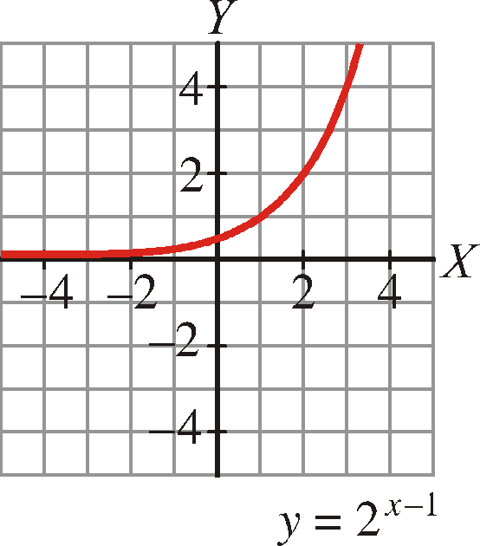

Ejercicio nº 5.-

Dada la función:

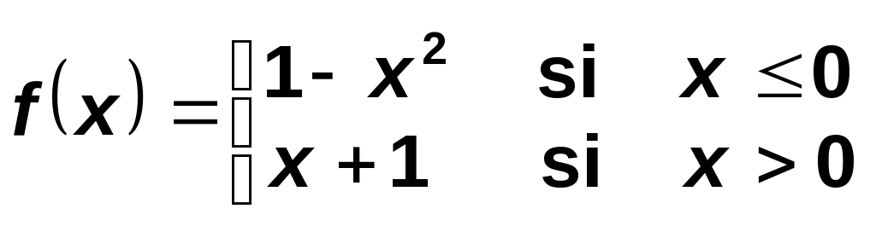

a) Estudia su continuidad.

b) Dibuja su gráfica.

Solución:

a) · Si x ≠ 0 la función es continua.

· Si x = 0:

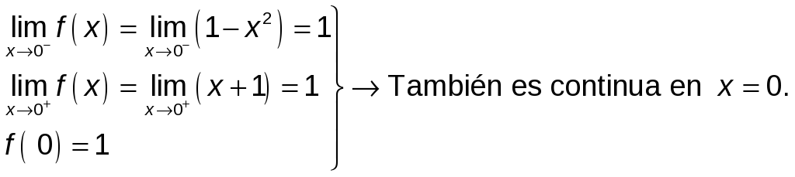

Es una función continua.

b) · Si x ≤ 0, es un trozo de parábola.

· Si x > 0, es un trozo de recta.

· La gráfica es:

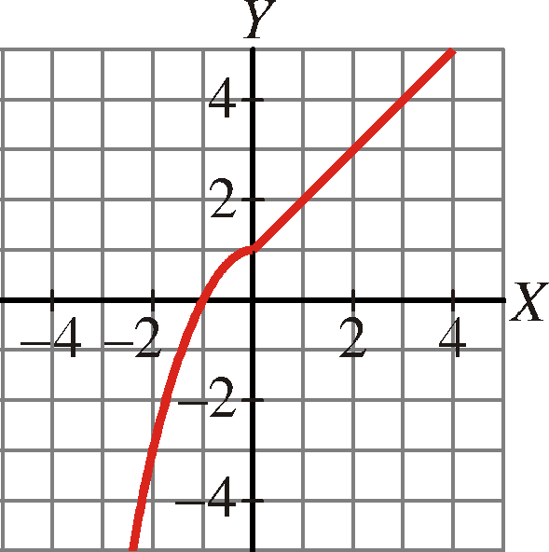

Ejercicio nº 6.-

Halla la derivada de las siguientes funciones:

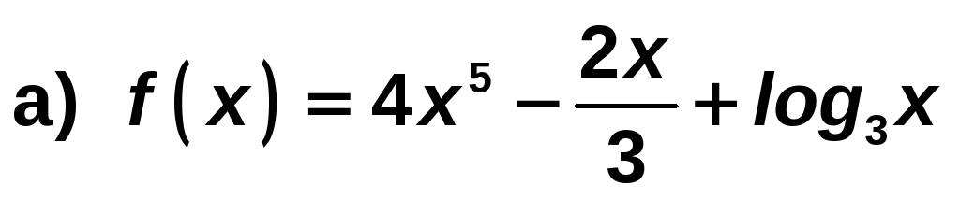

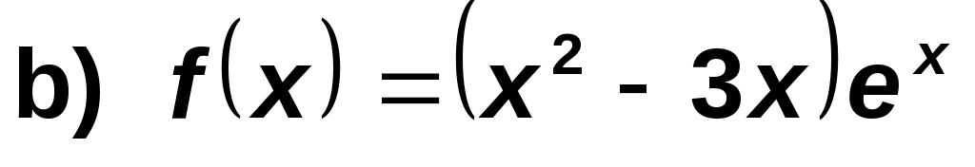

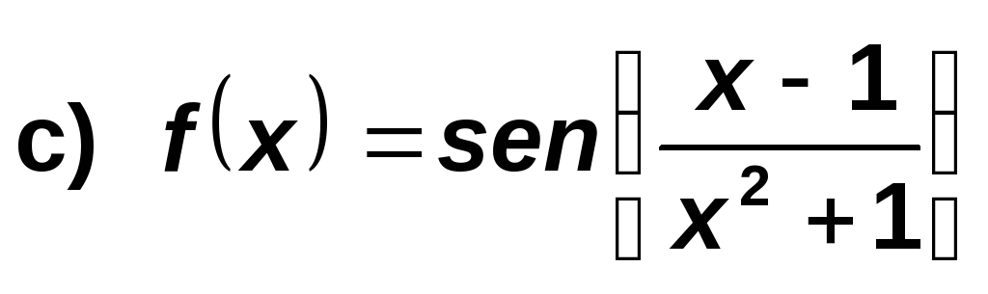

Solución:

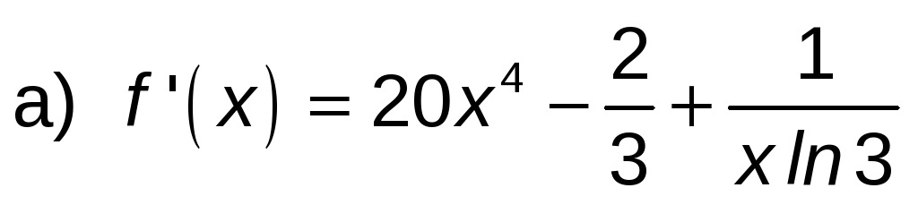

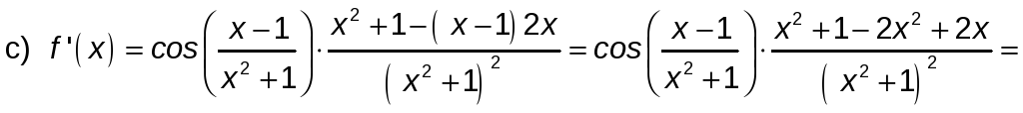

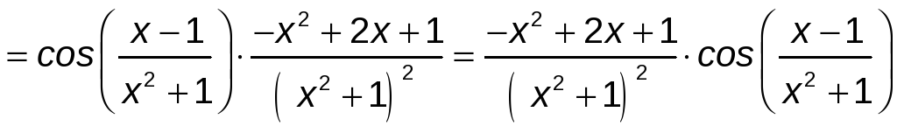

Ejercicio nº 7.-

Escribe la ecuación de la recta tangente a la curva f (x) = x – 4x² que sea paralela a la recta y = –7x + 3.

Solución:

· Cuando x = 1, y = -3.

· La recta será:

Ejercicio nº 8.-

Dada la función:

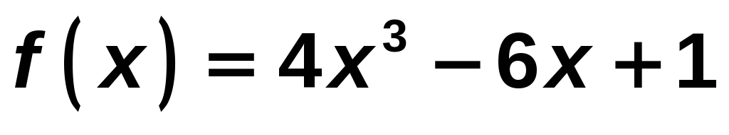

a) ¿Es creciente o decreciente en x = 0? ¿Y en x = 1?

b) Halla los tramos en los que la función crece y en los que decrece.

Solución:

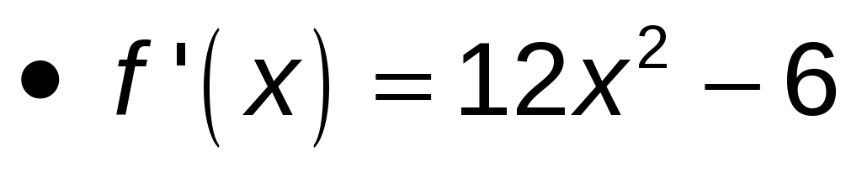

b) Estudiamos el signo de la derivada:

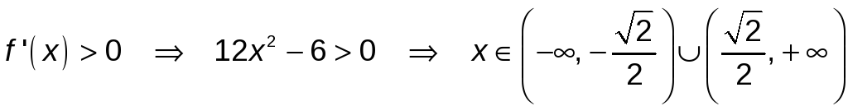

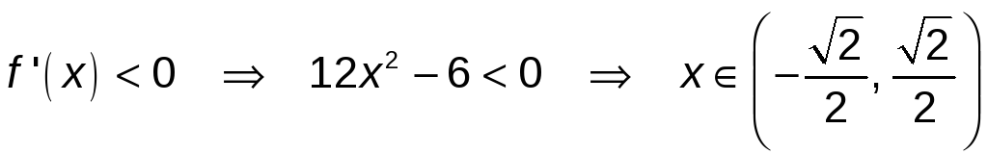

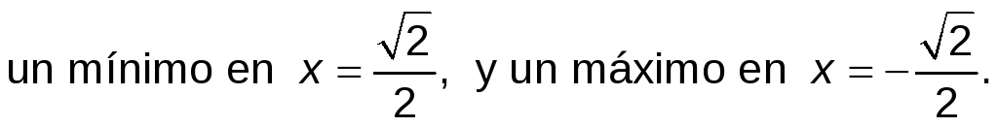

Ejercicio nº 9.-

a) Dibuja la gráfica de la siguiente función:

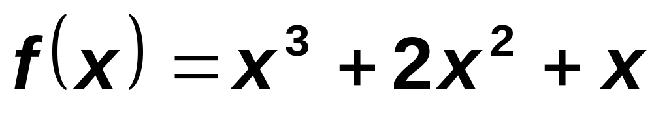

b) A partir de la gráfica, di cuál es el dominio de f(x), estudia su continuidad y di cuáles son los intervalos de crecimiento y de decrecimiento de la función.

Solución:

· Puntos de corte con los ejes:

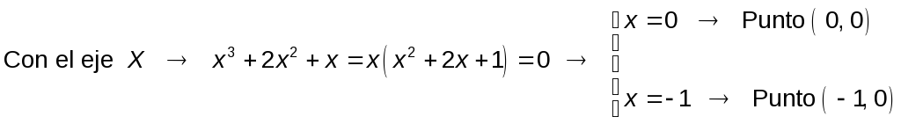

· Puntos singulares:

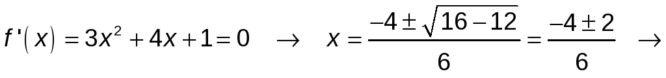

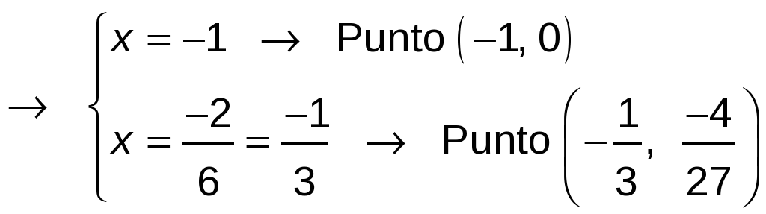

· Gráfica:

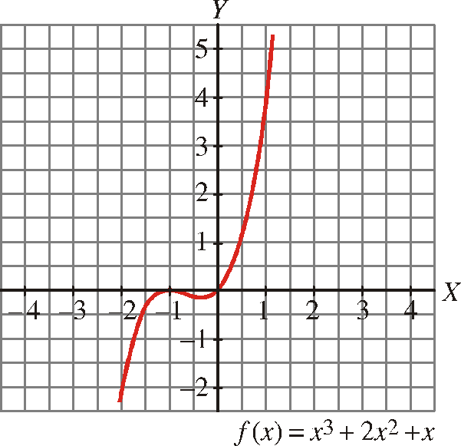

b)≈

· Es una función continua.

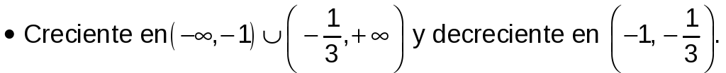

Ejercicio nº 10.-

Dada la función:

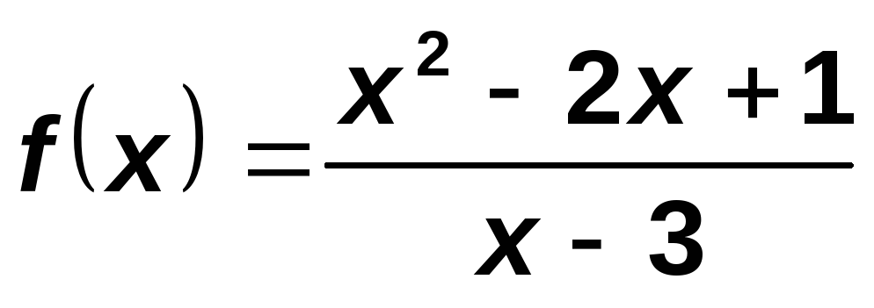

a) Represéntala gráficamente.

b) Ayúdate de la gráfica para estudiar la continuidad y los intervalos de crecimiento y de decrecimiento de f (x).

Solución:

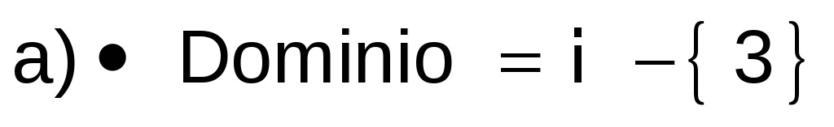

· Puntos de corte con los ejes:

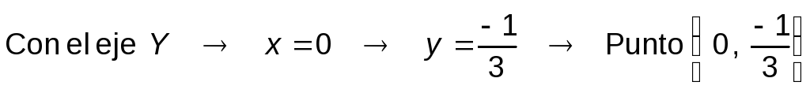

·≈ Asíntota vertical: x = 3

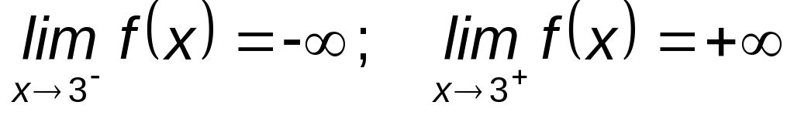

· Asíntota oblicua:

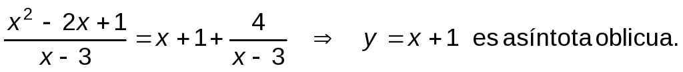

· Puntos singulares:

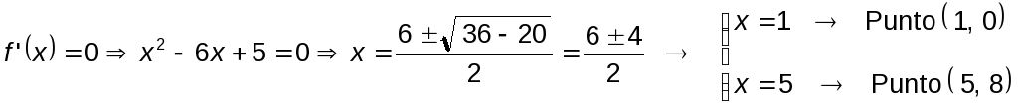

· Gráfica:

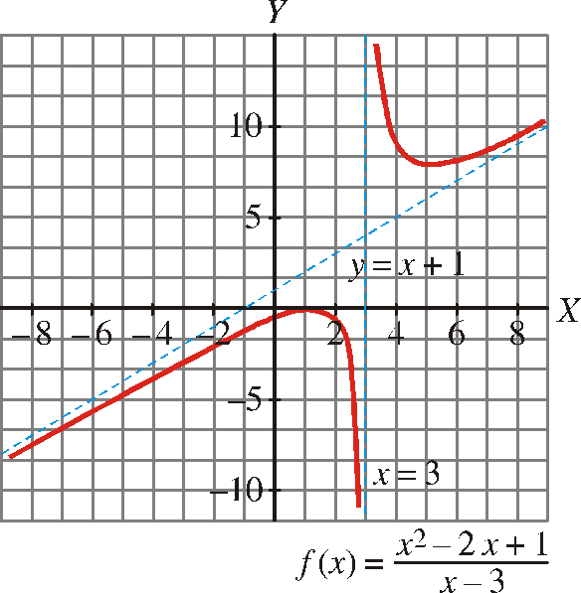

b) · Continuidad:

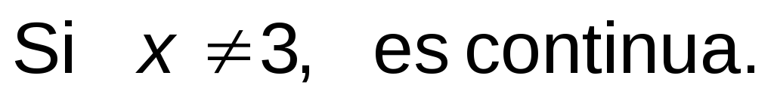

Ejercicio nº 11.-

Halla los siguientes límites:

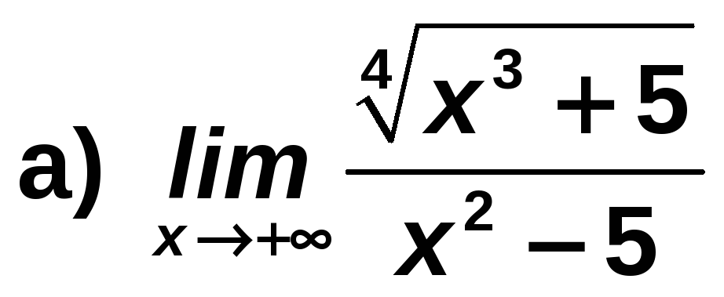

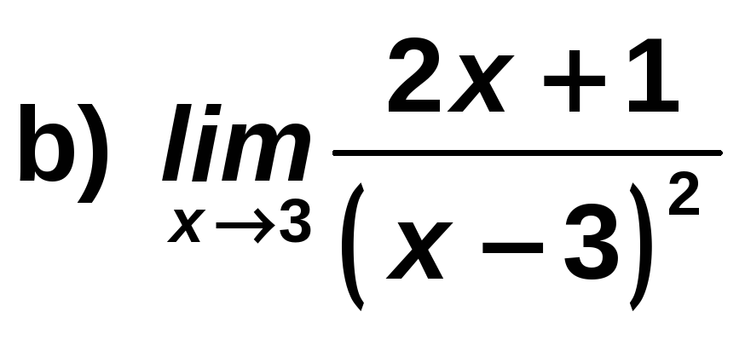

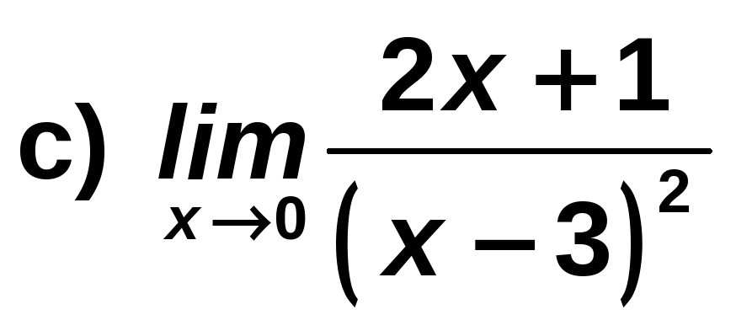

Solución:

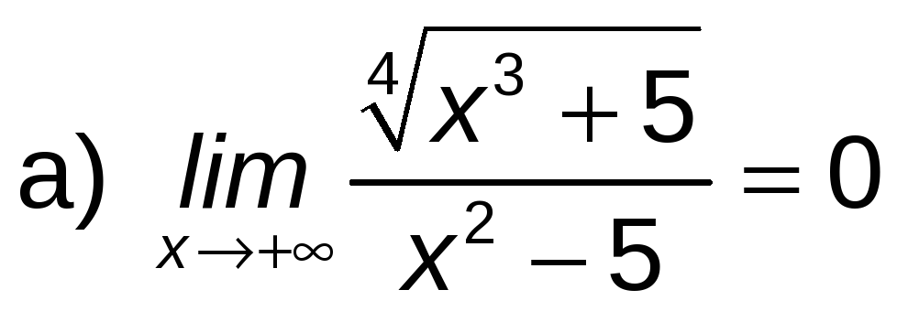

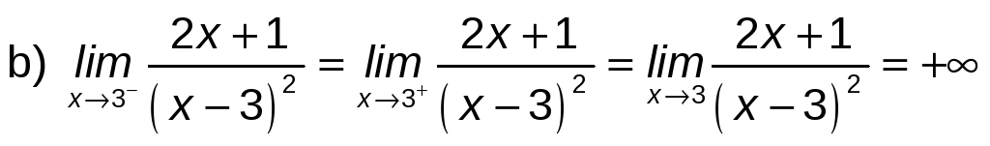

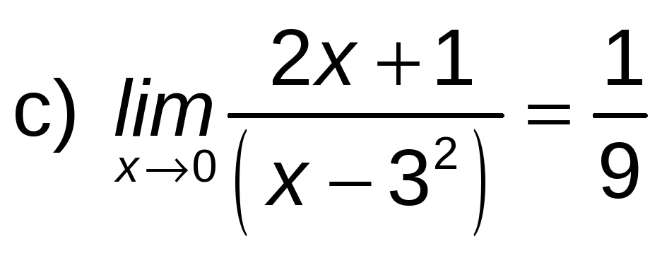

Ejercicio nº 12.-

Halla el valor de k para que f(x) sea continua en x = 2:

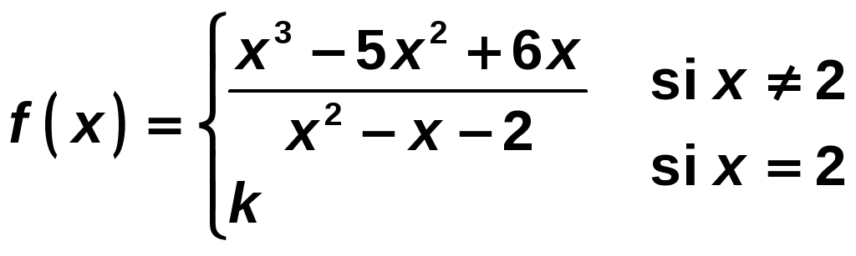

Solución:

Para que f(x) sea continua en x = 2 debemos tener que: 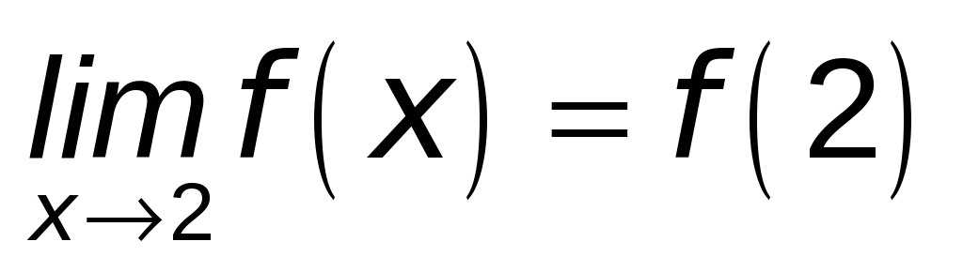

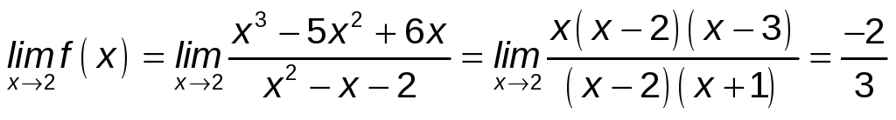

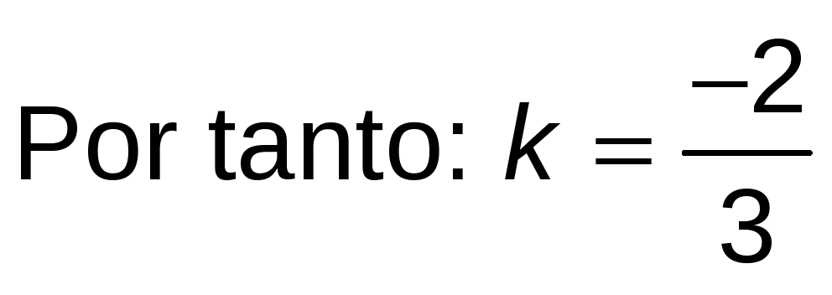

Ejercicio nº 13.-

Halla la derivada de cada una de estas funciones:

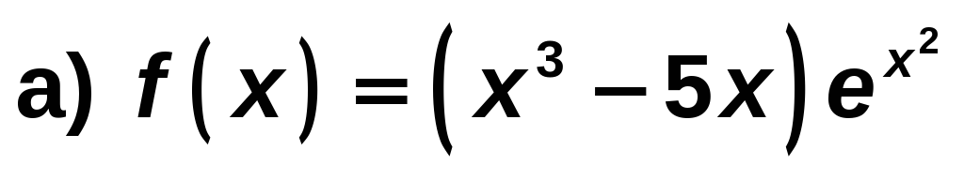

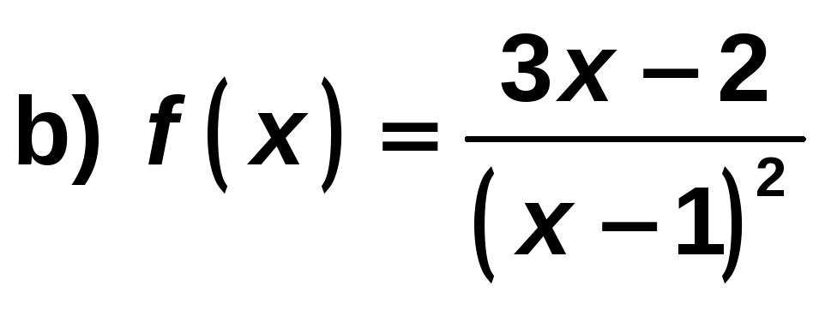

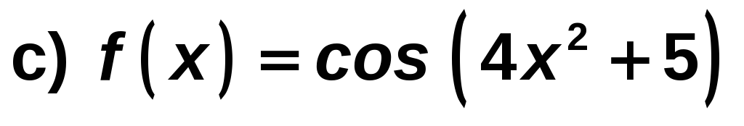

Solución:

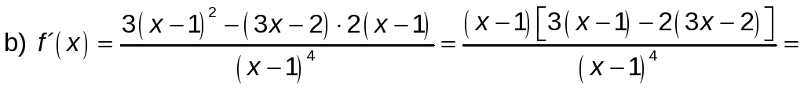

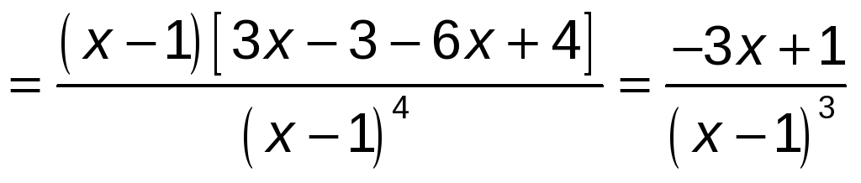

c) f ′(x) = -8x sen (4x² + 5)

